Como funciona o computador quântico?
Os computadores quânticos são completamente diferentes dos computadores comuns, que são baseados na passagem de corrente elétrica através de pequenos dispositivos semicondutores, chamados de transistores. Já esse novo tipo de computador pode funcionar a partir dos mais diversos sistemas quânticos, no entanto, as implementações mais populares fazem a leitura do spin, uma propriedade quântica presente em partículas, como prótons, fótons e elétrons.
A lógica por trás do computador quântico também é um pouco diferente daquela que é usada nos computadores clássicos, que operam por meio de sentenças lógicas cujos resultados possíveis são somente os números 0 e 1.
A diferença entre os computadores eletrônicos e os quânticos é que, devido à natureza probabilística da física quântica, antes de fazermos a leitura do bit quântico, o seu estado pode ser não apenas 0 ou 1, mas também a interseção entre esses estados. É como se nos computadores quânticos fossem admitidas respostas como sim, não e os dois simultaneamente. Se quiser compreender melhor sobre as probabilidades do mundo quântico, acesse o nosso texto sobre o princípio da incerteza de Heisenberg.

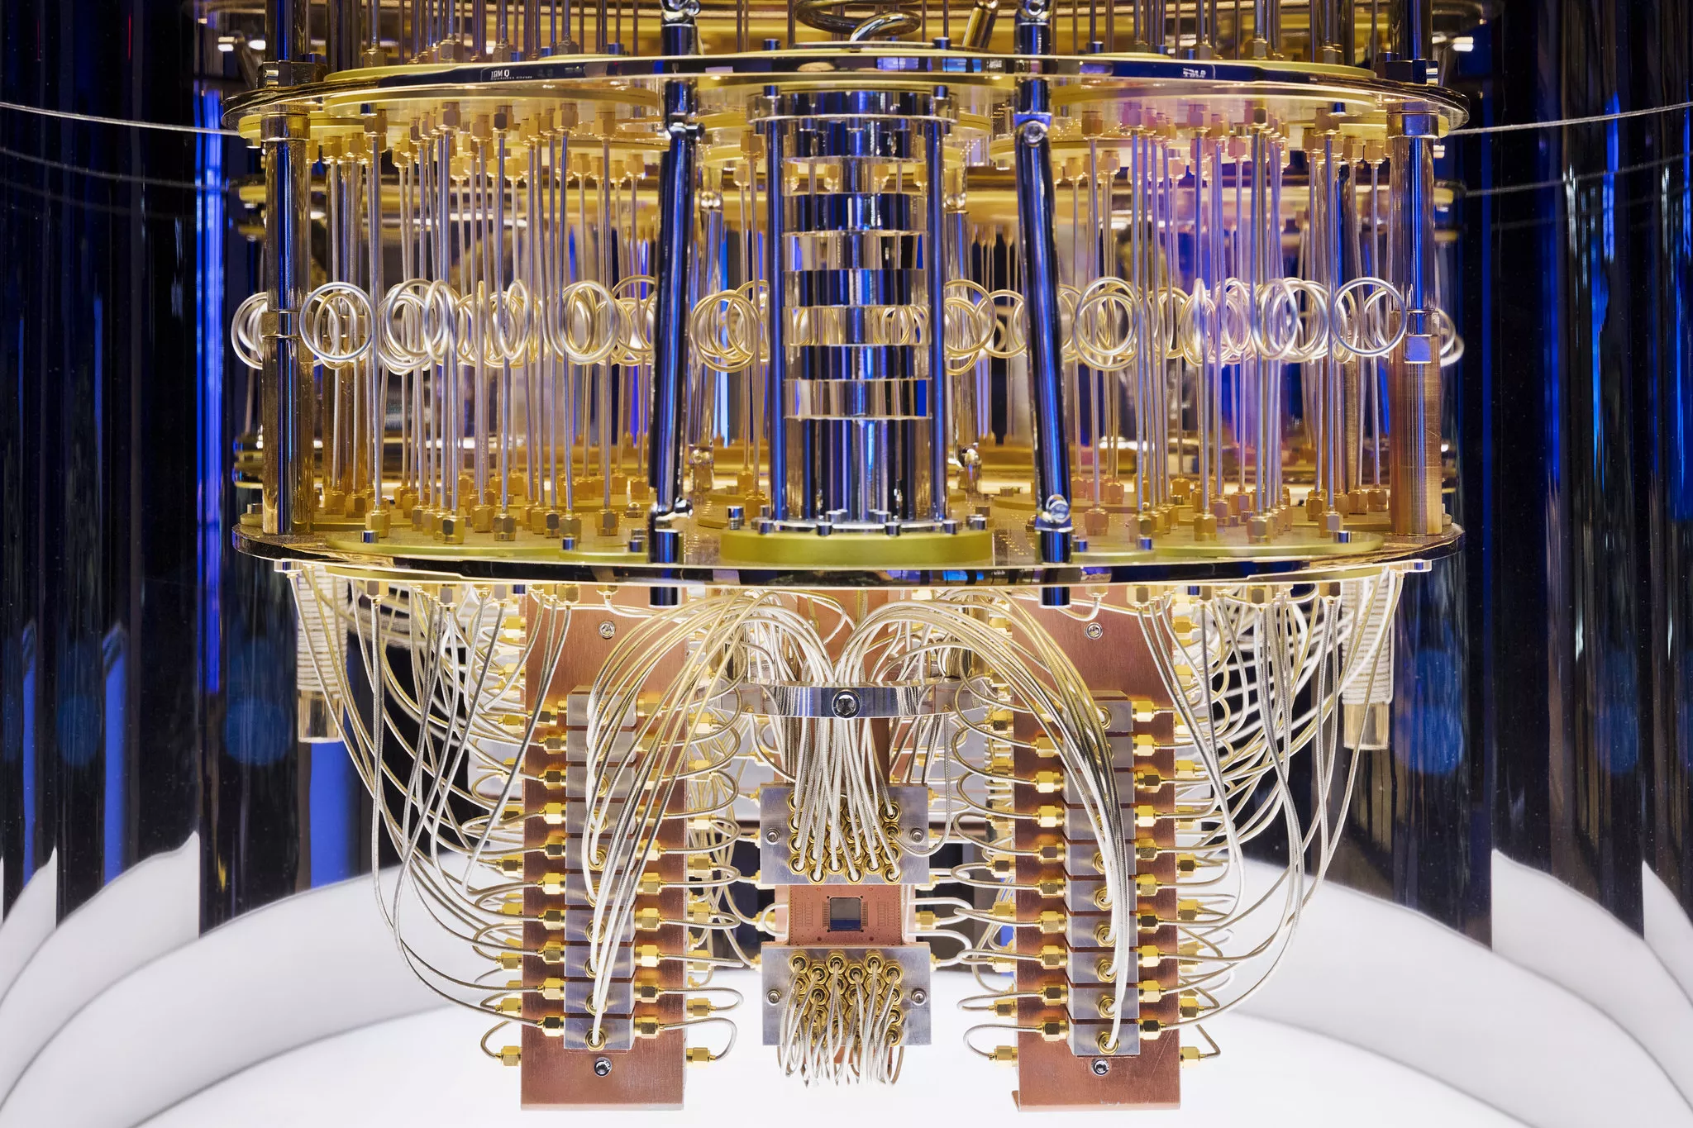
Possibilidades do computador quântico
Mas afinal de contas, o que poderíamos fazer com um computador quântico? Muito provavelmente, os computadores quânticos não serão usados para fins banais como navegar na internet ou assistir a um vídeo, uma vez que, para esses fins, os computadores eletrônicos são bastante eficientes, além de serem muito mais baratos que os computadores quânticos.
No entanto, quando falamos de cálculos complexos, como aqueles que envolvem a criptografia de senhas bancárias, o uso dos computadores quânticos será de grande ajuda. Se formos capazes de tornar os computadores quânticos dispositivos plenamente funcionais, seremos capazes de simular coisas que jamais pensamos ser possíveis, como a dinâmica climática da Terra, a formação de galáxias, simulações de sistemas vivos, e muitas outras possibilidades.

Qubits – os bits quânticos
Os bits quânticos são geralmente chamados de qubits (quantum bits). Esses qubits representam um enorme salto em relação aos bits utilizados pelos computadores eletrônicos: eles podem apresentar os estados 0 e 1, simultaneamente. Na prática, é como se a capacidade do computador quântico fosse exponencial em relação ao número de bits: um computador de 1 bit quântico equivale a um computador eletrônico de 2 bits clássicos e um computador de 2 bits quânticos equivale a um computador de 4 bits eletrônicos. Confira a seguir uma tabela que relaciona a capacidade de bits quânticos à sua correspondência com os bits clássicos:
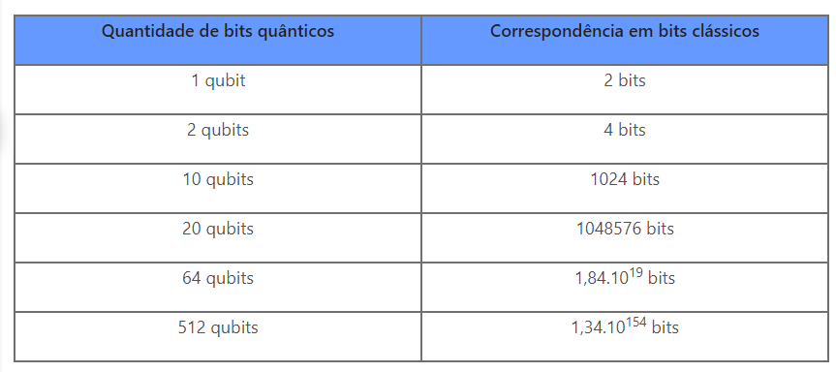

Computadores quânticos serão capazes de decifrar algoritmo do Bitcoin
Pesquisadores da Universidade de Sussex, na Inglaterra, estimaram o tempo necessário para um computador quântico quebrar o algoritmo do Bitcoin.Eles apontam que nenhum computador quântico é capaz de tal feito no momento, mas dentro dos próximos dez anos o futuro das criptomoedas pode estar ameaçado.
O pesquisador da Universidade de Sussex e do grupo Ion de Tecnologia Quântica, Mark Webber, examinou o algoritmo SHA-256, utilizado na codificação do Bitcoin. Segundo Webber o supercomputador da IBM com capacidade de 127 qubits, ainda é considerado pequeno para quebrar o sistema de segurança da criptomoeda. A pesquisa aponta que um computador com capacidade de 317 milhões de qubits levaria até uma hora para penetrar a criptografia do Bitcoin.

